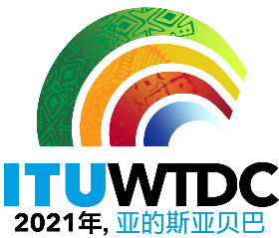 | WTDC-21亚太区域筹备会议  (RPM-ASP)  虚拟会议，2021年3月9-10日
 |  | 文件：RPM-ASP21/1-C
 |  | 2021年1月12日
 |  | 原文：英文
电信发展局主任
议程草案

1. | 开幕式
2. | 选举主席和副主席
3. | 通过议程和时间安排计划
4. | 亚太的数字化趋势
5. | 2017年世界电信发展大会（WTDC-17）《布宜诺斯艾利斯行动计划》（包括区域性举措）的实施报告以及对信息社会世界峰会（WSIS）行动计划和可持续发展目标（SDG）做出的贡献
6. | 与ITU-D工作有关的国际电联大会、全会和会议成果落实情况的报告：全权代表大会（PP-18）、世界无线电通信大会（WRC-19）、无线电通信全会（RA-19）和世界电信标准化全会（WTSA-16）
7. | WTDC-21的筹备：
7.1 | TDAG世界电信发展大会（WTDC）筹备工作组（TDAG-WG-Prep）的报告
7.2 | TDAG的WTDC决议、宣言和主题重点工作组（TDAG-WG-RDTP）的报告
7.3 | TDAG战略规划和运作规划工作组（TDAG-WG-SOP）
8. | 确定区域优先工作领域
9. | 其他事宜

_______________

